Руководство пользователя
Автоматизированной информационной системы
«Социально-экономическое развитие города Барнаула»

Роль в АИС: оператор модуля и администратор модуля «Реализация в Барнауле Послания Президента РФ Федеральному собранию»

Назначение модуля:
- автоматизация сбора и обработки данных плана мероприятий по реализации в Барнауле Послания Президента РФ Федеральному собранию (далее – план);
- обеспечение накопления плановых и фактических данных о реализации мероприятий плана.

События в модуле:
Наименование события в модуле | Исполнитель
Добавить послание | Администратор модуля
Внести положения | Администратор модуля
Внести мероприятия | Оператор модуля
Отправить мероприятия на согласование | Оператор модуля
Согласовать или отклонить предлагаемые мероприятия | Администратор модуля
Подготовить отчёт о реализации мероприятия | Оператор модуля
Отправить на согласование отчёт о реализации мероприятия | Оператор модуля
Принять или отклонить отчёт о реализации мероприятия | Администратор модуля

Составление плана мероприятий по реализации Послания Президента РФ Федеральному собранию

Работа по составлению плана включет в себя следующие этапы:
- Добавление администратором модуля плана мероприятий по реализации Послания Президента РФ Федеральному собранию в АИС (далее - послание).
- Внесение администратором модуля в план положений послания.
- Внесение операторами модуля мероприятий, предлагаемых в план.
- Направление оператором модуля на согласование предлагаемых в план мероприятий.
- Согласование администратором модуля предлагаемых мероприятий.
Рисунок 1
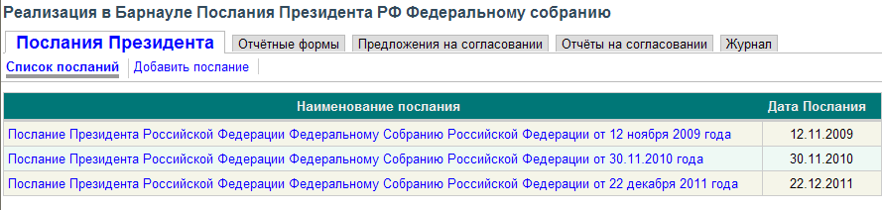
На рисунке 1 показан перечень посланий.
Чтобы добавить план мероприятий в АИС администратор модуля «Реализация в Барнауле Послания Президента РФ Федеральному собранию» после открытия модуля нажимает гиперссылку «Добавить послание».
Пример карточки послания представлен на рисунках 2 и 3.
Рисунок 2
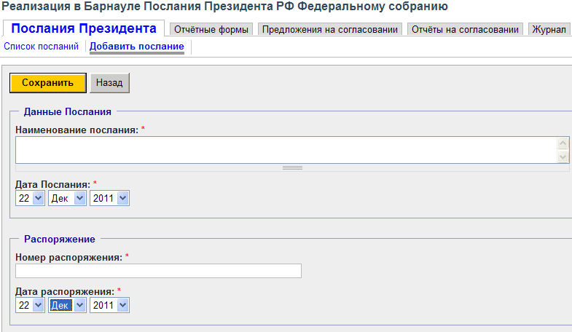
Рисунок 3
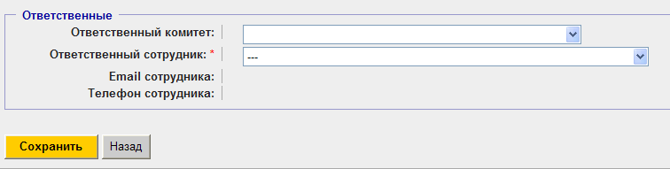
На этапе формирования плана мероприятий допустимо администратору модуля указать в поле «Номер распоряжения» текст «Нет», а в поле «Дата распоряжения» - дату послания. После принятия распоряжения необходимо уточнить эти данные.
В блоке «Ответственные» карточки послания необходимо указать комитет, который отвечает за формирование плана и оценку результатов его реализации.
После нажатия кнопки «Сохранить» (см. рисунки 2 и 3) откроются вкладки «Карточка послания», «Положения», «Свод» (у администратора модуля), «Журнал».
Для того, чтобы внести положения, необходимо перейти на вкладку «Положения» (см. рисунок 4) и нажать гиперссылку «Добавить положение».

Рисунок 4
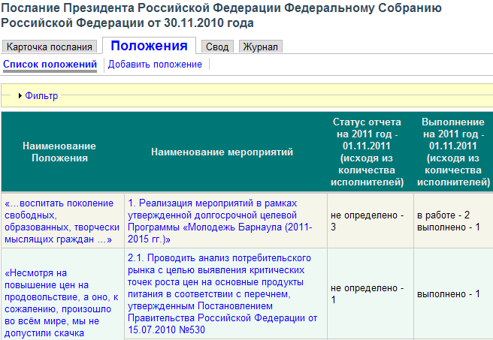
Пример карточки положения показан на рисунке 5.
Рисунок 5
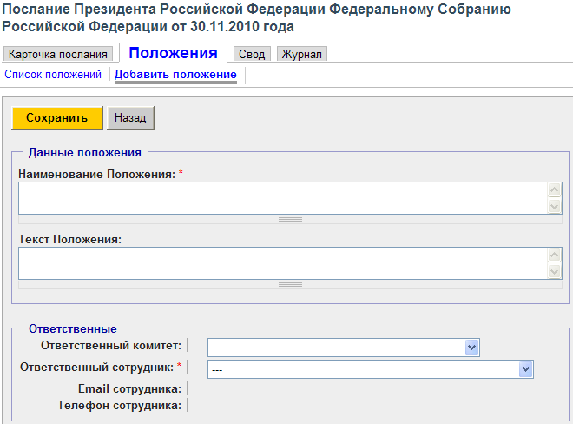

Администратор модуля выбирает положения (выдержки), подходящие по смыслу к деятельности администрации города, из текста послания и вносит их в карточку положения.
По согласованию с администратором модуля допустимо внесение положений операторами модуля.
В поле «Наименование Положения» указывается краткое наименование положения, которое будет использовано в плане мероприятий, утверждённом распоряжением администрации города, а в поле «Текст положения» указывается текст положения в более развёрнутом виде с тем, чтобы не потерять контекст положения.
Обязательными для заполнения являются поля «Наименование Положения» и «Ответственный сотрудник». В поле «Ответственный сотрудник» указывается Ф.И.О. сотрудника, внёсшего положение в АИС.
Увидеть карточку положения и мероприятия по его реализации также возможно, открыв вкладку «Положения» плана мероприятий (см. рисунок 4).
Пример карточки положения приведён также на рисунке 6.
Рисунок 6

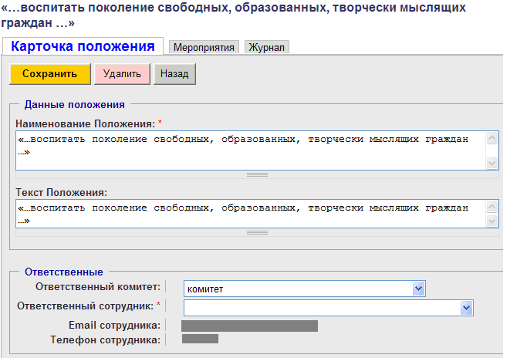
На этапе создания плана предлагаемые мероприятия оператор модуля вносит на вкладке «Мероприятия» (см. рисунок 7). Данная вкладка появится после нажатия кнопки «Сохранить» на вкладке «Положения» (при создании положения – «Добавить положение») (см. рисунок 5).
Если карточка положения уже создана, то вкладку «Мероприятия» оператор модуля увидет, открыв карточку положения (см. рисунок 4).
Предлагаемые мероприятия создаёт оператор модуля.
Рисунок 7
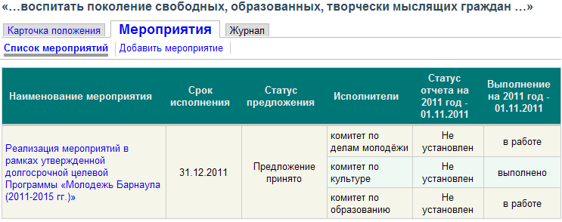
Пример карточки мероприятия приведён на рисунке 8.
Рисунок 8
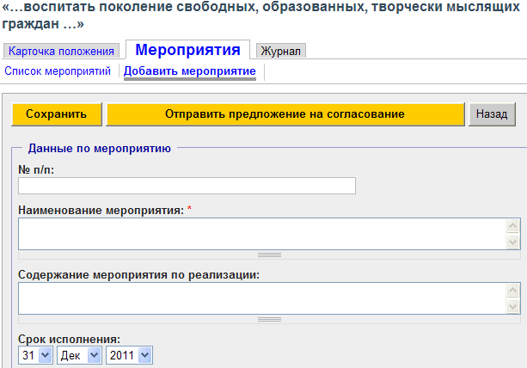
Обязательными для заполнения в карточке мероприятия являются поля «Наименование мероприятия», «Ответственный сотрудник».
В поле «Содержание мероприятия по реализации» оператор модуля вносит краткое описание действий, работ, которые будут выполнены для реализации мероприятия.
Дата, до которой (включительно) будет выполнено мероприятие вносится в поле «Срок исполнения».
Ф.И.О. сотрудника, ответственного за внесение данных о реализации мероприятия, вносится в поле «Ответственный сотрудник».
Перечень исполнителей, участвующих в реализации мероприятия, оператор формирует в блоке «Исполнители» (см. рисунок 9). Все исполнители, указанные оператором в данном блоке, после утверждения мероприятия будут готовить отчёты в установленные регламентом сроки.
Рисунок 9
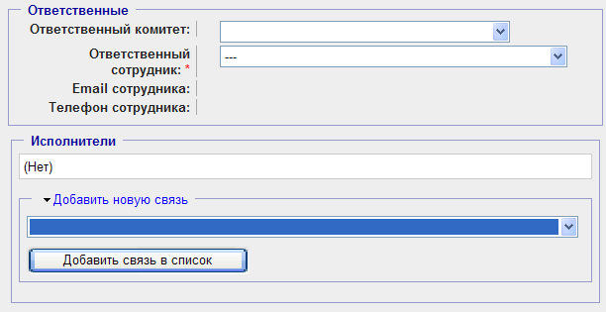
Порядок формирования перечня исполнителей в карточке мероприятия следующий:
- нажать на гиперссылку «Добавить новую связь»;
- выбрать из выпадающего списка наименование подразделения;
- нажать на кнопку «Добавить связь в список».
Удалить ошибочно внесённого исполнителя можно, нажав на крестик справа от наименования исполнителя (см. рисунок 10).
Рисунок 10
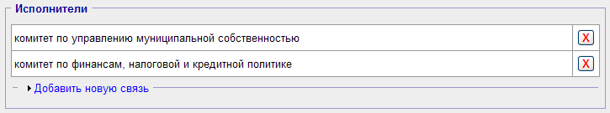
Статус предлагаемого мероприятия отображается в блоке «Согласование предложения».
Рисунок 11
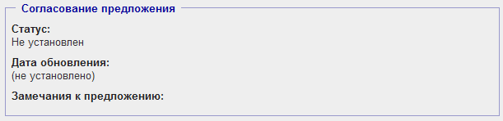
Чтобы направить предложение на согласование оператор модуля должен нажать на кнопку «Отправить предложение на согласование». Если необходимо закрыть карточку мероприятия и продолжить его редактировать чуть позже, нажмите кнопку «Сохранить».
После сохранения карточки мероприятия пользователь увидет вкладки «Карточка», «Показатели», «Согласования отчётов», «Согласования предложений», «Журнал» (см. рисунок 12).
Рисунок 12
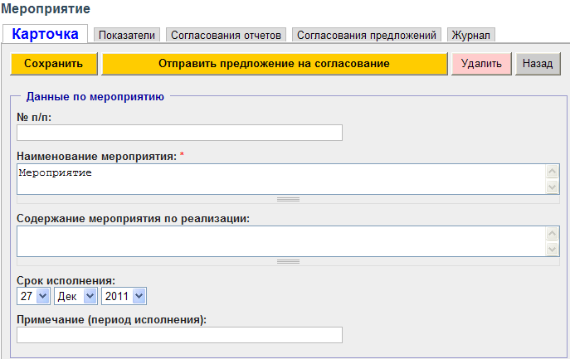
Оператор модуля на вкладке «Показатели» самостоятельно, либо по требованию администратора модуля вносит перечень показателей, которые характеризуют реализацию мероприятия, единицы измерения, контрольные значения, исполнителей. Пример вкладки «Показатели» приведён ниже (см. рисунок 13).
Рисунок 13
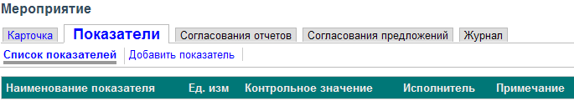
Пример карточки показателя приведён на рисунке 14.
Обязательными для заполнения являются поля «Наименование показателя», «Единица измерения», «Контрольное значение», «Исполнитель».
Рисунок 14
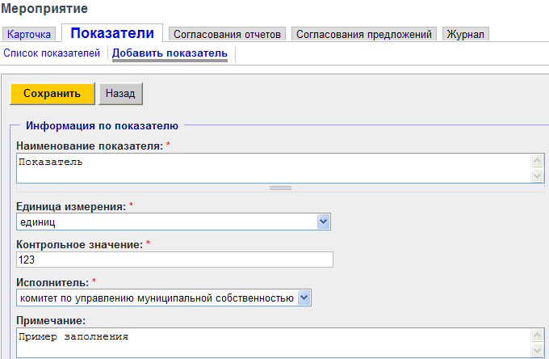
На рисунке 15 приведён перечень показателей, который отображается на вкладке «Показатели».
Рисунок 15
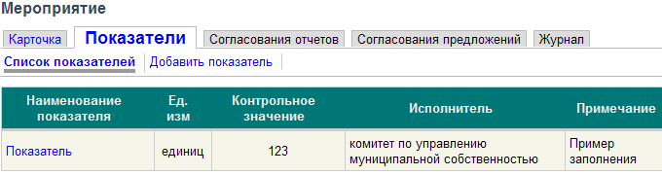
Чтобы направить предложение на согласование оператор модуля должен нажать на кнопку «Отправить предложение на согласование». Если необходимо закрыть карточку мероприятия и продолжить его редактировать чуть позже, нажмите кнопку «Сохранить» (см. рисунок 16).
Рисунок 16
Ход согласования предлагаемых мероприятий отображается на вкладке «Согласование предложений» (см. рисунок 17).
Рисунок 17
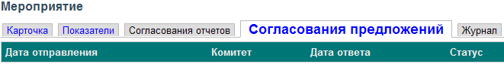
Пример вкладки «Согласования предложений» приведён на рисунке 18.
Рисунок 18
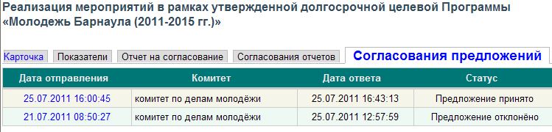
Если нажать на дату отправления предлагаемого мероприятия на согласование, откроется история согласований предложений (см. рисунок 19).
Рисунок 19
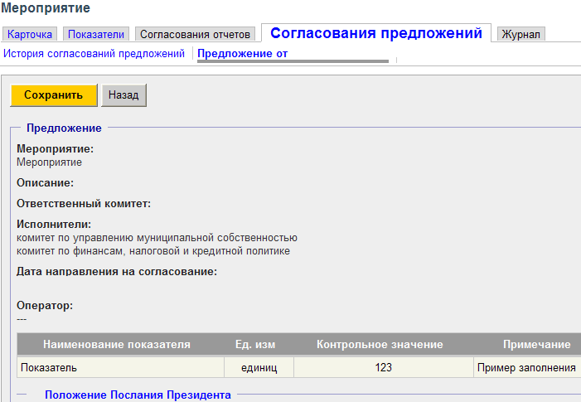
Администратор модуля согласует мероприятие, либо отклоняет в блоке «Результат согласования» (см. рисунок 20).
Рисунок 20
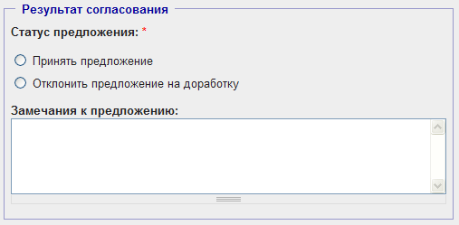

Ниже приведён ещё один пример предложения на согласовании (см. рисунок 21).
Рисунок 21
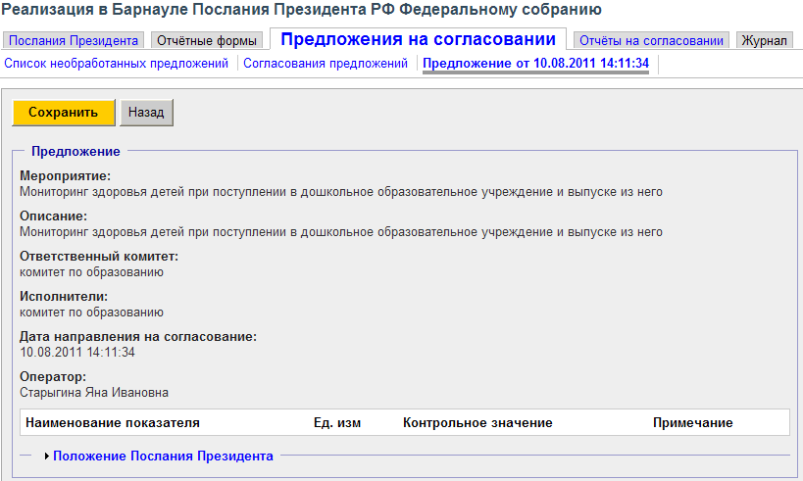
Сформировать план мероприятий в формате Word пользователь может на вкладке «Отчётные формы» (см. рисунок 22).
Рисунок 22
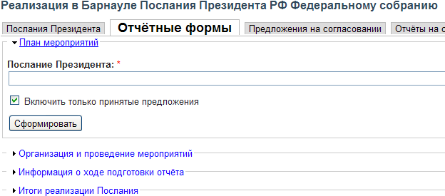
При формировании плана мероприятий необходимо из выпадающего списка выбрать послание, а также установить галку «Включить только принятые предложения», если требуется отображать только принятые мероприятия. В случае, если пользователь хочет увидеть все предлагаемые мероприятия, данную галку необходимо убрать.

Подготовка отчётов о реализации мероприятий

В соответствии с регламентом работы в АИС, исполнители готовят и направляют на согласование отчёты о реализации мероприятий.
Для подготовки отчёта оператору необходимо открыть карточку мероприятия и выбрать вкладку «Отчёт на согласование».
Рисунок 23
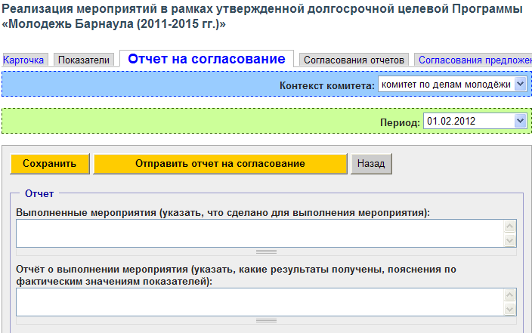
Каждый оператор модуля может заполнять отчёты только за то подразделение, к которому он прикреплён.
Для заполнения отчёта необходимо выбрать наименование подразделения (комитета, отдела администрации города, администрации района) в выпадающем списке «Контекст комитета» (см. рисунок 23).
Рисунок 23
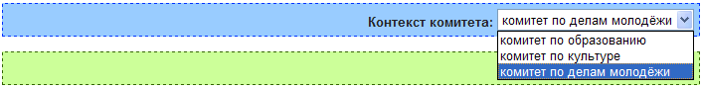
А также необходимо выбрать период (отчётную дату), по состоянию на которую готовится отчёт (см. рисунок 24).
Рисунок 24
В поле «Выполненные мероприятия» необходимо указать, что сделано для выполнения мероприятия, а в поле «Отчёт о выполнении мероприятия» - какие результаты получены, пояснения по фактическим значениям показателей.
Если мероприятие выполнено в полном объёме, то оператору модуля в отчёте необходимо заполнить блок «Мероприятие выполнено», а именно установить галку «Мероприятие выполнено» и внести дату фактического выполнения мероприятия (рисунок 25).
В отчёте по мероприятиям, для которых определены показатели необходимо внести фактические значения за период (на отчётную дату).
Рисунок 25
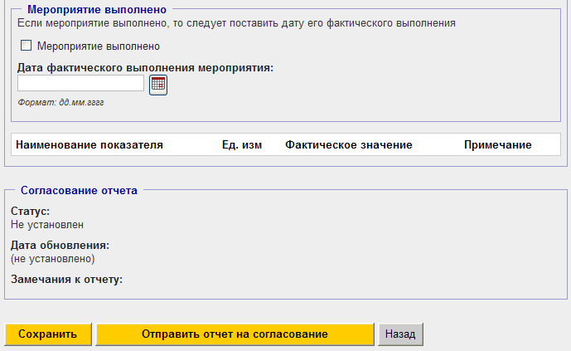
Оператор модуля направляет на согласование отчёт о реализации мероприятия нажатием кнопки «Отправить отчёт на согласование». Если необходимо сохранить и продолжить редактирование отчёта позже, необходимо нажать кнопку «Сохранить». В случае, если нет необходимости сохранять изменения, нажмите кнопку «Назад».
Работу с отчётами ведёт администратор модуля на вкладке «Отчёты на согласовании» (см. рисунок 26).
Рисунок 26
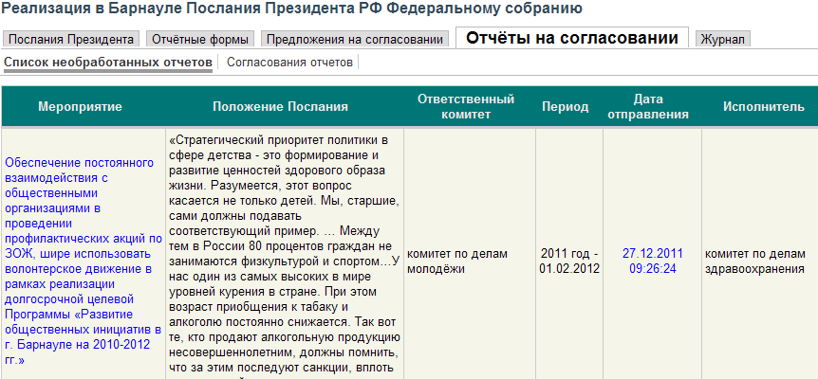
Чтобы открыть отчёт администратору модуля необходимо нажать на дату отправления отчёта на согласование, указанную в графе таким наименованием.
Ранее согласованные отчёты администратор модуля может увидеть, нажав на гиперссылку «Согласования отчётов», а ещё необработанные отчёты – на гиперссылку «Список необработанных отчётов».
Карточка отчёта приведена на рисунке 27.
Администратор модуля согласует, либо отклоняет отчёт, устанавливая соответствующее значение в блоке «Результат согласования отчёта».
Рисунок 27
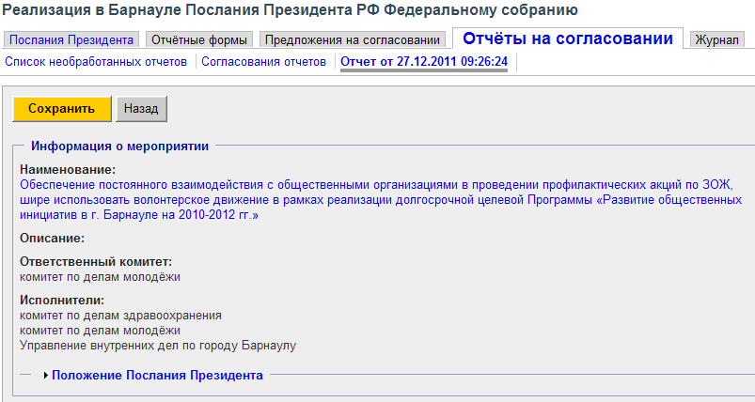
При рассмотрении отчёта администратор модуля может увидеть текст положения, нажав на гиперссылку «Положение Послания Президента».
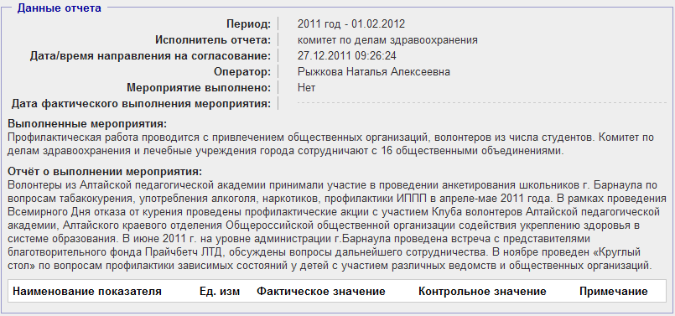

Рисунок 28
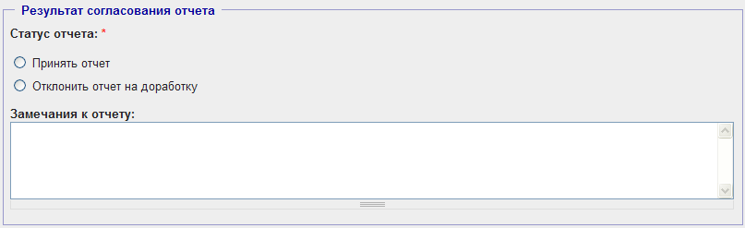

Для работы администратора модуля доступен ряд отчётов, которые он может найти на вкладке «Отчётные формы».
Рисунок 29
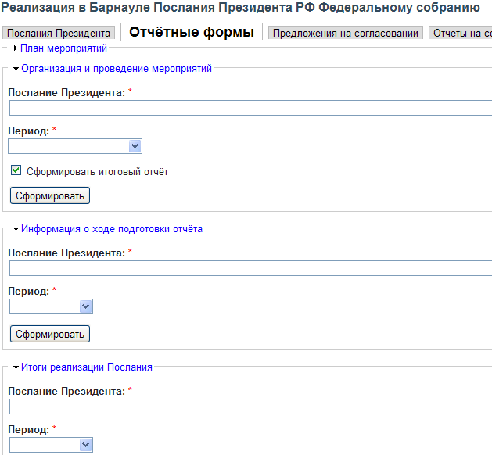
Форма отчёта «Организация и проведение мероприятий» приведена ниже.
№ п/п | Положения Послания | Мероприятия по реализации | Сроки исполнения | Исполнители
1 | 2 | 3 | 4 | 5
1 |  |  |  | комитет ...  комитет ...
1.
комитет ...

комитет ...

Форма отчёта «Информация о ходе подготовки отчёта» приведена ниже.
№ п/п | Положения Послания | Мероприятия по реализации | Исполнители | Статус отчёта
1 | 2 | 3 | 4 | 5

Форма отчёта «Итоги реализации Послания» приведена ниже.
№ п/п | Исполнители | Выполнено | в том числе с опозданием | В работе | в том числе по которым срок исполнения истёк

Для того, чтобы было возможно хранить в АИС итоговый отчёт о реализации послания на отчётную дату, администратор модуля может, корректируя копии отчётов исполнителей, сформировать итоговый отчёт на вкладке «Свод».
Рисунок 30
